**Отчёт МБУ «ДК МО Незамаевское СП» о проведении мероприятия.**

7 декабря 2018года работники Дома культуры посетили с поздравительной открыткой на дому призывника Бескоровайного Александра. С напутственным словом для призывника выступили: атаман Незамаевского казачьего общества Донец В.А. и инспектор воинского учёта Коротун И. А.

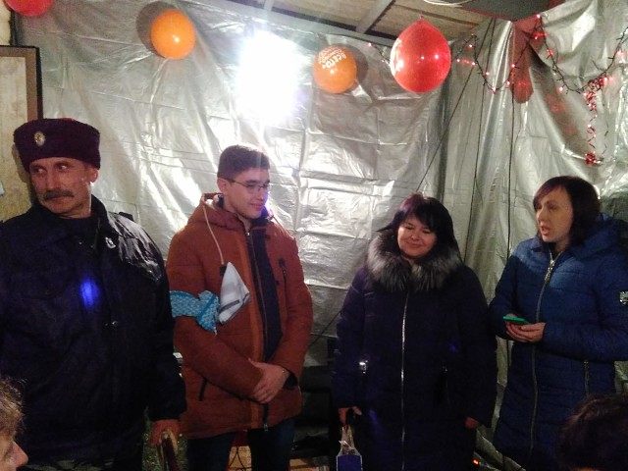

Художественный руководитель –Холостовская Е.В.